Fagaraš 2008



1. den (středa 30.7.)

Odj. 30.7. 12:39 Litvínov, Chemopetrol >>> příj. 14:38 Praha, Dejvická

Přesun asi 30 min Praha-Holešovice EC JAN JESENIUS () vagon č. 259, sedadla 101-104, 106, 108

Odj. 15:33 Praha Holešovice >>> příj. 22:32 Budapest-Keleti

Odj. 23:25 Budapest-Keleti R 347 DACIA (povinná rezervace!)

2. den (čtvrtek 31.7.)

Příj. 31.7. 11:14 Brasov

Oběd v Brašově, výběr LEI z bankomatu. 1 RON (Rumunský nový lei) ~ 6.6 Kč or 3.6 EUR

Odj. 13:07 Brasov R 1621 (povinná rezervace!) >>> příj. 14:16 Fagaras (asi na něj kašlem)

Z Prahy - celkový čas 21 hod 43 min, vzdálenost 1387 km

Alternativně: odj. 14:10 Brasov >>> příj. 15:39 Fagaras

Alternativně: 16:08 Brasov >>> příj. 17:43 Fagaras

Cena zpáteční jízdenky i s místenkami vychází 2406,- Kč/osobu

Přesun na bus do Breazy - autobusové nádraží Fagaras Statie/ Autogara

Odj. 15:18 Fagaras Statie/ Autogara >>> příj. 16:34 Breaza or odj. 19:18 Fagaras >>> příj. 20:12 Breaza

Postavit stany asi 3 km za vesnicí (750 m n. m.), nepovinný výklus, nepovinná večeře, nocleh.

3. den (pátek 1.8.)

ráno po snídani vyrazit po červeném kolečku na Cabanu Urlea (1533 m) [1], 4.5 hod. Chata opuštěná, chátrá. Stanovat se prý může asi 100 m od ní. Odpočinek, oběd. Pokračovat na jihozápad prudkým stoupáním nad hranici lesa, dále klečí, pod hřeben, přes louku do sedla (po 2.5 hodině bychom měli dorazit na hlavní fagarašský hřeben) a dále k jezeru Urlea [2]. Z hřebenu je to k tábořišti ještě asi hodina a půl chůze (závěr po modrém kolečku). Přespíme ve výšce cca 2290 m kousek od pramene lahodné chladné vody jezera Urlea.

Výklus, večeře, nocleh
Mapka:

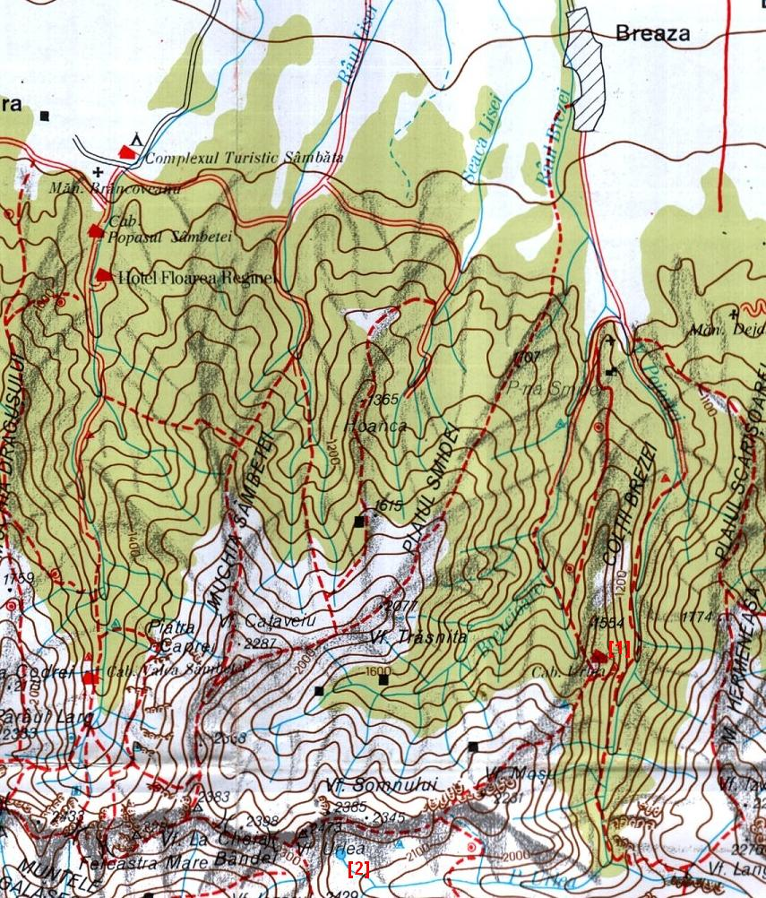

Náročnost: jedná se o poměrně náročný nástup do hor s velkým převýšením (1540m)
Voda: Breaza, Cabana Urea [1], tábořiště u jezera Urlea [2]

4. den (sobota 2.8.)

Ráno vyšlápneme na Vf. Urlea (2474 m), z vrcholu pak na západ dolů po modrém trojúhelníku a pod vrcholem se napojíme na červený pruh (červeným pruhem je značená celá hřebenovka). Mineme? majestátní Vf. Coltul Balaceni (2285 m), přezdívaný „Rumunský Matterhorn“ (na jeho vrchol vedou cesty lezecké obtížnosti 2A až 5B). Dále přes sedla Fereastra Mare a Galasescu Mare (na obou místech se de dá odbočit k chatě Cabanu Vale Simbetei - 1400 m) pokračujeme hřebenem až do sedla Portita Vistei před Vf. Vistea Mare (refugiu). Celý výlet cca 7 hod. Na spaní klesneme ze sedla (şaua) k jezírku [3] (2175 m) pod východní stranou Vf. Moldoveanu [4]. Není tam zrovna ideálně rovný povrch na stanování, zato spousta odpadků.

Mapka:

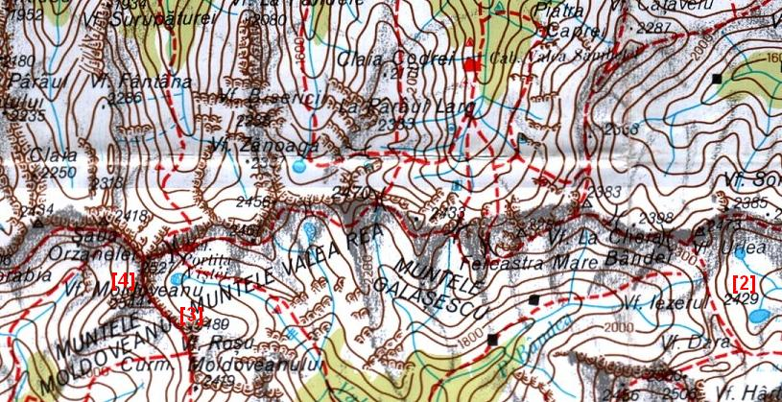

Náročnost: středně náročná hřebenovka

Voda: tábořiště u jezera Urlea [2], po cestě téměř v každém sedélku, nutno však klesnout i několik desítek metrů, tábořiště u jezírka pod Vf. Moldoveanu [3]

5. den (neděle 3.8.)

Vyrazíme přes Vistea Mare bočním hřebenem nalehko zdolat Vf. Moldoveanul [4] (2544 m), což je nejvyšší hora Rumunska. Nejdřív 200 výškových metrů na Vistea Mare a pak odbočka po dost drsném hřebínku. Radši tudy běžte bez batohů. Hlavně si dejte pozor před prostředním sedýlkem.

Ze sedla traverzem po jižní straně centrálního hřebene do şaua Podragului s výhledem na stejnojmennou chatu a skupinu jezer. Sejdeme k Cabaně Podragului [5] (2136 m), kde můžeme konzumovat pivo, čaj s rumem (je asi 30% a prodávají ho po 1 dcl), takže poměr zhruba 1:1, nebo okusit teplou mămăliguta cu brăndza (prapodivná krupice s ovčím sýrem). Kdysi chatu zásobovala helikoptéra, její pozůstatky jsou ale roztroušeny nedaleko pěšiny do údolí, tak teď pivo musí nahoru dopravovat na oslících :-). Dá se tam i přespat, ale není tam voda, jen hory odpadků, takže je lepší postavit stan u jezírka, resp. potoka kousek dole pod chatou. V případě nepříznivého počasí je možný ústup k chatě Cabanu Turnuri [6] (1520 m). Noc tam stojí 10 EUR/os.

Mapka:

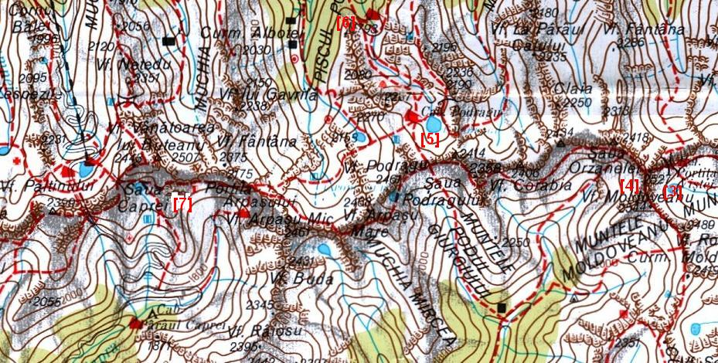

Náročnost: vcelku náročná hřebenovka (na fyzičku)

Voda: tábořiště u jezírka pod Vf. Moldoveanu [3], tábořiště pod chatou Cabana Podragului [5]

6. den (pondělí 4.8.)

Návrat zpět na hřeben. Po hodině cesty klesneme k jezeru Podul Giuriului. Odtud prudce další hodinu stoupáme těsně pod Vf. Arpasu Mare, abychom vzápětí klesli nad Lacul Buda a dále k Fereastra Zmeilor (vápencové Dračí okno). Za ním je úsek poeticky nazvaný „Tři kroky od smrti“, ale je to jen několik lan a řetězů, které prý spíš překážejí. Pokračujeme v našem putování až k jezeru Lacul Capra [7].

Náročnost: vcelku náročná hřebenovka (na fyzičku i technicky)

Voda: tábořiště pod chatou Cabana Podragului [5], Iezerul Podul Giorgiului, tábořiště u jezera Lacul Capra [7]

7. den (úterý 5.8.)
Od jezera Caprei [7] pokračujeme do Saua Caprei. Odtud sejdeme k Bilea Lac [8] (cca 45 minut). Je zde hospoda, silnice, Salvamont = místní horská služba. Po odpočinku dále po červeném kříži do sedla, kde se napojíme opět na červený pruh a pokračujeme na západ přes Vf. Lăitel (2390 m.n.m.) a dále k jezeru Căltun [9] (3 hodiny od Bilea Lac). Je zde refugiu pro 10-15 lidí. Do sedla nad jezerem (cca 20 min), traverz pod Negojí po červeném pruhu, za ohybem stezky k první strungii Doamnei a po pěti minutách pod další strungu Dragului (celkem cca hodina cesty).
Dále:
a) přes vrchol - buď po červeném pruhu Strungou Dracuilui [10]. Jedná se o kamenitou rokli s řetězy, širokou spárou a několika stupni až pod vrchol. Vše je jištěno řetězy a fixními lany. Za sucha nepředstavuje při zvýšené opatrnosti velký problém, ovšem za silného deště je vhodnější zvolit jednodušší a o něco delší cestu po žlutém pruhu od jihu. Obě cesty se setkávají v sedle pod vrcholem Vf. Negoiu (2535 m) [11].
Sestup buď sutí do západního Saua Cleopatrei a potom po modrém trojúhelníku strmým srázem k Cabane Negoiu [12] (1465 m - cca 800 m klesání – min. dvě hodiny cesty). Nebo se dá pokračovat ostrým hřebenem přes Vf. Serbota (2331 m.n.m.) a Vf. Scara a pak dále po červeném pruhu na západ, celý úsek končí na vrcholku Mizgavu (to asi nepůjdeme). Tato varianta je za špatného počasí neschůdná!!! Chybí jistící lana a na mnoha místech je nutno batohy podávat.
b) pod horou Negoiu po červeném kříži přes Strungu Ciobanuilui (řetězy) a pak po modrém trojúhelníku na Cabanu Negoiu [12].

Mapka:

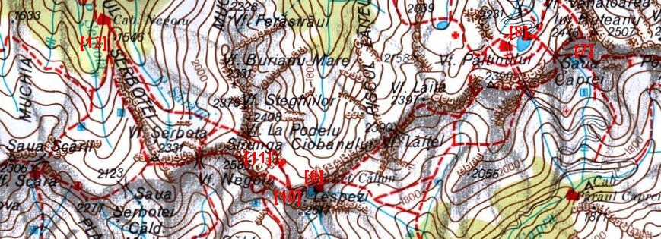

Náročnost: k jezeru Caltun [9] středně náročná cesta, od jezera náročné, místy exponované partie

Voda: tábořiště u jezera Lacul Capra [7], Caltun [9], potůček 80 výškových m pod Draculi [10], sestup k chatě Negoiu [12]

8. den (středa 6.8.)

Po modrém kříži k vodopádům směrem na Saua Scarii [13] (2146 m), kde je refugiu. Přes Vf. Scara (2307 m) dolů do sedla Saua Girbovei E (2150 m), za horou Girbova (mírně exponované místo) do Saua Girbovei W (2140 m), dále mírně exponovaným traversem pod horou Ciortea k jezeru Avrig [14] (2030 m - je vidět ze sedla Gîrbova). Od vodopádů trvá cesta cca 4 hodiny. Voda je čistá a ‘teplá‘. Možnost udělat nalehko výlet směrem Vf. Ciortea (2427 m) – exponovaná místa.

Mapka:

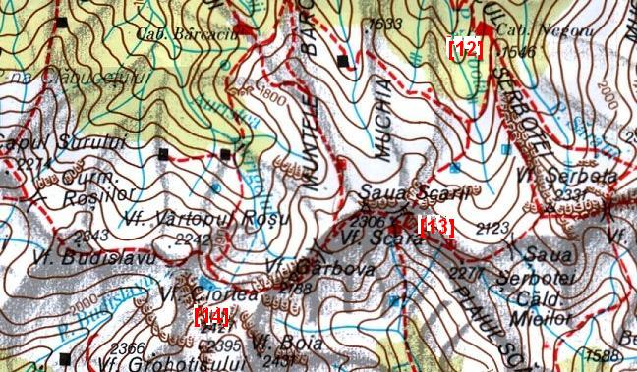

Náročnost: středně náročný úsek

Voda: údolí potoka Serbota, Saua Scarii [13], tábořiště u jezera Avrig [14]

9. den (čtvrtek 7.8.)
Od jezera Avrig [14] vyrazíme do sedla nad jezerem a potom přes Vf. Budislavul [15] (2343 m) a následně traversem pod horou Surul do Saua Surului [16] (2133 m). Zde je možné:
a) sejít z hlavního hřebenu po červeném trojúhelníku směrem k vyhořelému refugiu Suru [17] (1450 m). Doba pochodu 3 až 4 hodiny. Dále pokračovat do podhorské vesnice Sebesu de Sus [18] (450 m), pochod cca 3 hodiny. Odtud je to ještě odhadem asi hodina na vlak do vesnice Racovita. Nebo můžeme lesem rovnou na Racovita. Nocleh tam kam dojdeme. Pokud bude spěch, je možno rovnou nasednout na vlak:

7.8. Odj. 20:01 Racovita >>> příj. 22:59 Brasov

Odj. 23:41 Brasov R 1631 (povinná rezervace) >>> příj. 8.8. 4:41 Cluj Napoca

Odj. 5:48 Cluj Napoca IC 364 ADY ENDRE (povinná rezervace) >>> příj. 11:47 Budapest-Keleti

Oběd v Budapešti
Odj. 13:30 Budapest-Keleti EC 278 JAROSLAV HAŠEK >>> příj. 20:33 Praha hl.n.

Odj. 20:52 Praha Masarykovo n. R 786 >>> příj. 22:15 Ústí n. L. hl.n.

Odj. 22:22 Ústí n. L. hl.n. >>> příj. 22:48 Oldřichov ~ odj. 22:51 Oldřichov>>> příj. 23:12 Litvínov

Do Prahy - celkový čas 25 hod 32 min, vzdálenost 1462 km

Mapka:
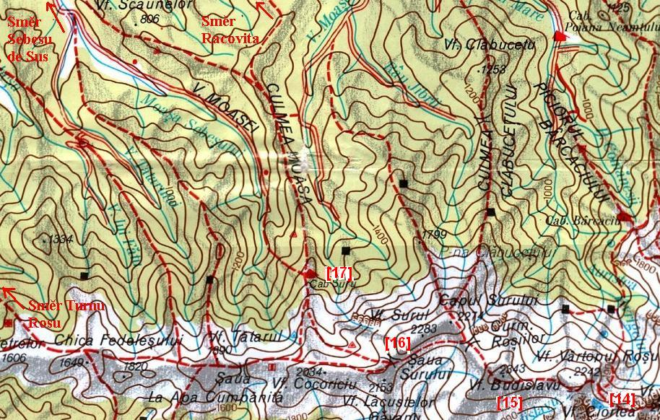

Náročnost: poměrně nenáročný úsek

Voda: jezero Avrig [14], několik pramínků během traverzu pod horou Surul, Refugiu Suru [17]

b) pokračovat dál po hřebeni směrem na Tornu Rosu [19] a přespat někde nad vesnicí (nejdelší varianta).
Mapka:

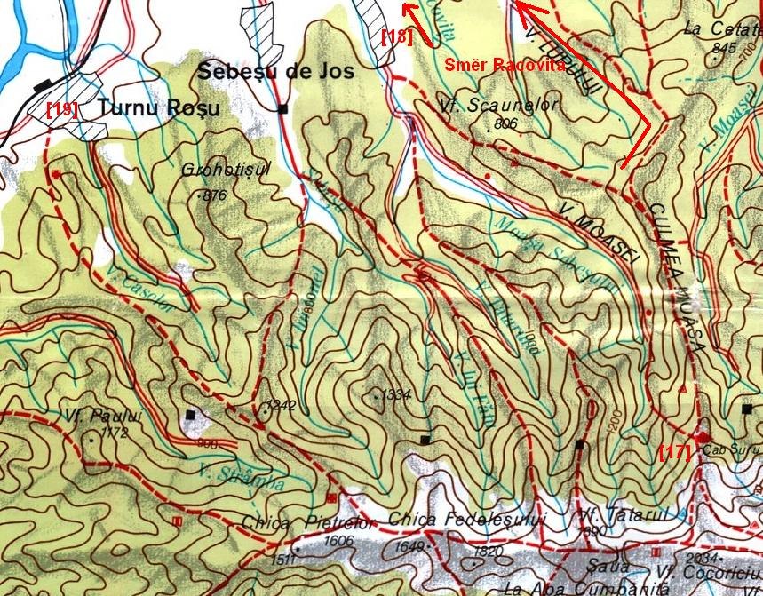

Náročnost: poměrně nenáročný úsek

10. den (pátek 8.8.)

a) odjezd ranním vlakem:

8.8. Odj. 9:16 Turnu Rosu >>> příj. 9:51 Sibiu

Odj. 10:29 Sibiu >>> příj. 12:36 Vintu de Jos ~ odj. 12:58 >>> příj. 13:06 Alba Iulia

Odj. 13:16 Alba Iulia R 374 PANNONIA >>> příj. 19:17 Budapest-Keleti

Odj. 20:00 Budapest-Keleti EN 376 GALILEO GALILEI >>> příj. 9.8. 3:32 Praha hl.n.

Do Prahy - celkový čas 19 hod 16 min, vzdálenost 1191 km

b) relaxace v Turnu Rosu a odjezd na noc

8.8. Odj. 17:55 Turnu Rosu >>> příj. 18:39 Sibiu

Odj. 19:18 Sibiu >>> příj. 20:42 Medias

odj. 21:51 Medias R 346 DACIA (povinná rezervace!) >>> příj. 9.8. 5:17 Budapest-Keleti

Odj. 5:30 Budapest-Keleti EC 174 JAN JESENIUS >>> příj. 12:25 Praha Holešovice

Do Prahy - celkový čas 19 hod 30 min, vzdálenost 1236 km

8.8. Odj. 19:29 Turnu Rosu >>> příj. 19:34 Podu Olt

Odj. 19:53 Podu Olt >>> příj. 22:59 Brasov

Odj. 23:41 Brasov R 1631 (povinná rezervace!) >>> příj. 9.8. 4:41 Cluj Napoca

Odj. 5:48 Cluj Napoca IC 364 ADY ENDRE (povinná rezervace) >>> příj. 11:47 Budapest-Keleti

Oběd v Budapešti

Odj. 13:30 Budapest-Keleti EC 278 JAROSLAV HAŠEK >>> příj. 20:33 Praha hl.n.

Odj. 20:52 Praha Masarykovo n. R 786 >>> příj. 22:15 Ústí n. L. hl.n.

Do Prahy - celkový čas 26 hod 4 min, vzdálenost 1470 km

Zpáteční sleva City Star pro 5 osob do Fagarase 10496 Kč, pro 6 osob 13709 Kč.

Únikovka Retezat

Kolem osmé začíná znovu pršet, naštěstí blesky jsou ty tam. Cesta vede spíše lehčím terénem s několika řetězy; i za mokra se nám jde dobře. Vzhledem k počasí je jasnou volbou sestup k Čaučeskovu tunelu, kde je několik turistických chat. V jedné z nich trochu usušíme mokré věci a dáváme si oběd. Cestu z tunelu lemuje řada stánků, kde jsou k mání různé tradiční výrobky včetně ovčích sýrů a uzenin. Čaučeskův tunel na nás působí dost ošklivě - jedná se o obousměrnou, neosvětlenou cestu příčně skrz hlavní hřeben Fagaraše. Stále vytrvale prší, a proto - ač neradi - sjíždíme dále do údolí. Poté se přesouváme dále na západ do druhého nejvyššího pohoří Rumunska - Retezatu - a doufáme, že k nám bude počasí přívětivější. Nocujeme ve vesnici Gura Zlata.

X. den

Probouzíme se do slunečného jitra a nálada se nám zlepšuje o sto procent. Před námi je dvoudenní trek Retezatem a předsevzetí vynahradit si předchozí promarněný den. Pochod začínáme u nádrže Gura Apei prudkým stoupáním serpentinami. Po namáhavém výstupu lesem se před námi konečně rozprostře krásná náhorní plošina Zlata. Máme před sebou již klasický obrázek volně pasoucích se koní a ovcí. Zanedlouho dojdeme k výhledu do údolí říčky Zanoguta, jež vypadá tak panensky, že si říkáme, že ti medvědi, kteří zde žijí, se musejí pohybovat právě v těchto končinách. Za další chvíli již vidíme jezero Zanoaga, u něhož se krčí malá chata. Ta patří jednomu ze správců přírodní rezervace, jenž dohlíží na udržování čistoty kolem plesa. V plese platí zákaz koupání. Rezervace je těsně přimknutá k oblasti, ve které se zrovna pohybujeme, a je veřejnosti nepřístupná. Existence rezervace má za následek to, že Retezat je mnohem méně zaplaven odpadky než Fagaraš. Kolem druhé hodiny rozbalíme stan na vyhrazeném místě poblíž jezera a rychle vaříme oběd, abychom stihli ještě nějaký malý výlet nalehko.
Po obědě se rozhodneme udělat si procházku směrem k jezeru Bucura. Asi za hodinku a čtvrt dojdeme do sedla u vrcholu Judele. Z něj se nám naskytne výhled na jezerní plošinu s dominujícím plesem Bucurou. Nad jezerem se tyčí nejvyšší hora Retezatu - Peleaga (2509 m), jejíž vrcholek je zahalen v mráčcích. Protože se čas nachyluje, rozhodneme se sejít ze značky do údolí k jezírku Judele a vrátit se zpět ke stanu. Po cestě bojácnější polovina naší výpravy stále hlučí, aby zaplašila zmije :) Návrat údolím je nádherný; míjíme několik malých jezírek spojených průzračným, jakoby "vydlážděným", potokem.

X+1. den

Dnes máme na programu podniknout opět výlet nalehko, tentokráte dopoledne, a poté se vrátit do Gury Zlaté. Cílem dopoledního výletu je vrchol Retezat (2485 m). Cestou k němu procházíme okolo jezírka Agatat a po krátkém stoupání do dalšího sedla se nám otevírá krásný výhled přímo do rezervace. Když konečně vyšplháme na Retezat, je už půl jedenácté. Rychle uděláme pár fotek a pádíme stejnou cestou směrem ke stanu. Tam dojdeme s jazykem na tričku před druhou hodinou a v rychlosti se balíme. Po výstupu na planinu Zlatou se opět kocháme jejím půvabem a nakonec trpíme dlouhatánským sestupem do vesnice. Dnes jsme zdolali kolem 2000 m klesání a 800 m stoupání, takže v cíli se přesvědčujeme, že necítíme bolest :)

